论文答辩使用说明

带宽要求：独享稳定带宽 2Mbps
电脑要求： 系统Windows7及以上系统
电脑浏览器：为了获得更好的观看体验，请使用谷歌浏览器登录。
电脑外设：音频、视频（摄像头）输入设备。
1、打开浏览器输入吉林大学继续教育学院网站http://dec.jlu.edu.cn/cms/，选择“网络教育平台”，学习中心输入教务用户名、密码，（奥鹏学习中心用户输入奥鹏用户名、密码）身份选择“教务管理”，进入系统选择“论文答辩进入--进入答辩”（选择房间进入答辩）。
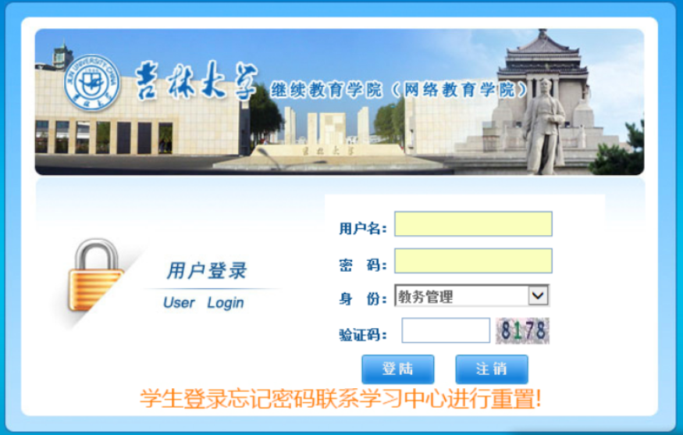
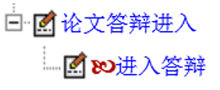
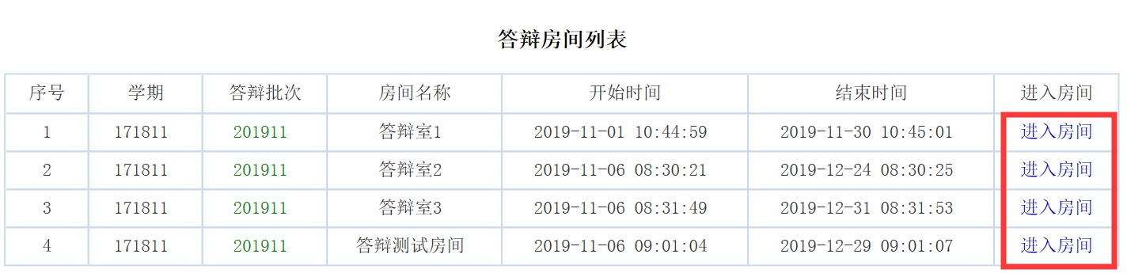
2、第一次进入，请下载直播室客户端，下载后请安装软件，如电脑安装360安全卫士或其它软件，安装时请在360防护或其它软件提示时，选择“允许程序所有操作”。 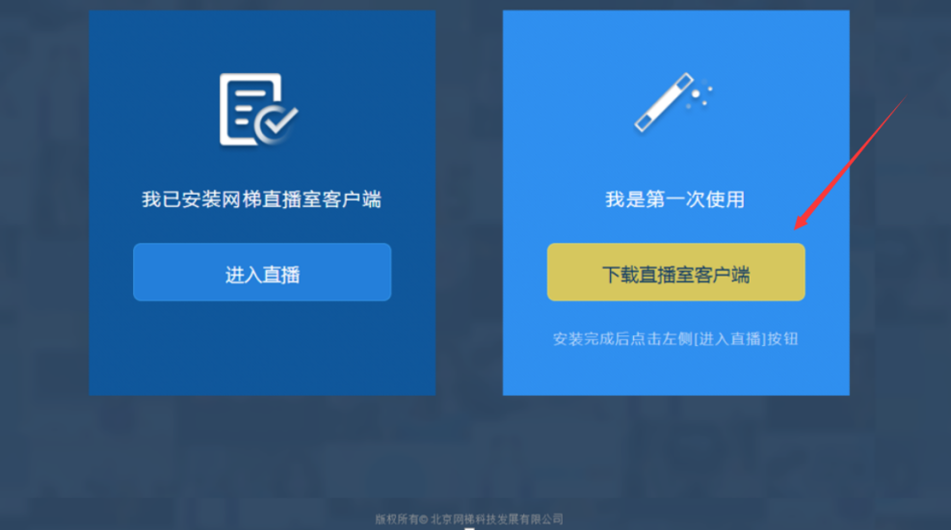
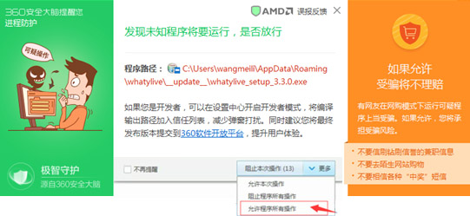
3、浏览器提示“是否允许此网站打开你计算机上的程序？”选择允许。注：请使用谷歌浏览器。
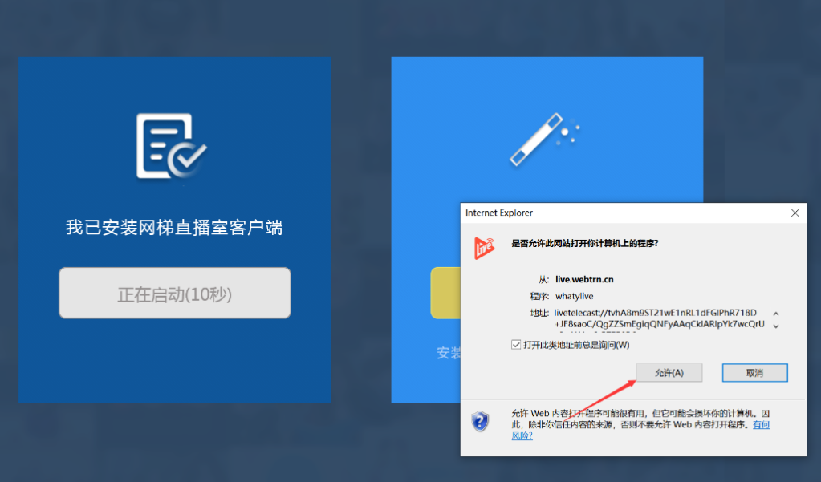
4、如浏览器弹出拦截，可根据浏览器自行允许弹出，设置“关闭弹出窗口阻止程序”。
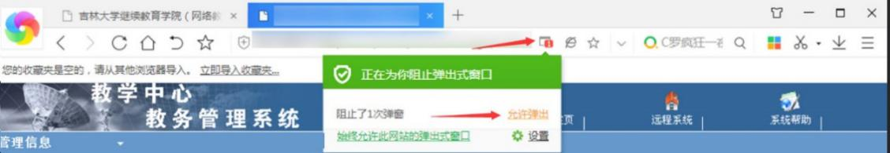

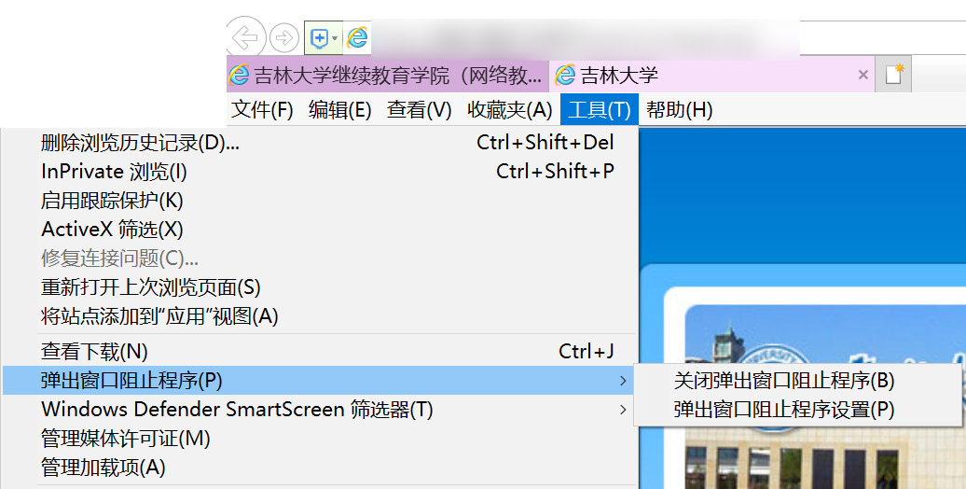

5、学习中心进入答辩房间，点“申请连麦”，申请后等待总院审核，审核通过后学习中心与总院语音交互。
